Ci stiamo impegnando a
RISPARMIARE ENERGIA negli alloggi ATER,
per gli inquilini e per l’ambiente

A questo proposito, insieme ad altri paesi europei, stiamo sviluppando una piattaforma che faciliterà i lavori di ristrutturazione proprio nell'ottica dell'efficientamento energetico.

Un investimento per la difesa dell'ambiente che si traduce anche in un risparmio nelle utenze domestiche per gli inquilini (importi meno alti delle bollette da pagare).

La tua opinione è importante: aiutaci a rendere il rinnovamento più adatto alle tue esigenze e aspettative rispondendo ad un semplice questionario. Possono compilarlo tutti, non solo gli inquilini dell'Ater. Sono poche domande, ci vogliono meno di 5 minuti e tutte le informazioni sono anonime.
I risultati saranno raccolti dalla piattaforma del progetto TripleA-reno e avranno finalità puramente statistiche
.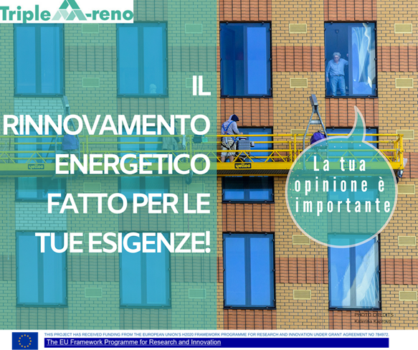
Informazioni sul sondaggio
TripleA-reno è un progetto finanziato dall'UE, che mira a rendere il processo decisionale in materia di rinnovamento energetico attraente, accettabile e accessibile per i consumatori e gli utenti finali. L’obiettivo è quello di creare un maggiore comfort interno per gli occupanti attraverso ristrutturazioni ad “energia quasi zero” e offrire ai consumatori e agli utenti finali progetti di ristrutturazione corredati da informazioni utili, comprensibili e personalizzate in base alle performance reali degli edifici. A tal fine, TripleA-reno creerà una piattaforma collaborativa con elementi di gioco per facilitare il processo decisionale, garantendo la comunicazione costante tra consumatori e sviluppatori al fine di assicurare prodotti incentrati sulle persone. Il questionario costituisce pertanto un contributo prezioso per lo sviluppo della piattaforma e ci aiuterà a comprendere al meglio le esigenze degli utenti finali. Per ulteriori informazioni, visitate il sito Web del progetto.

